DOCUMENTATIE

TEMA NUMARUL_2

NUME STUDENT: Varvari Alexandru
GRUPA: 30225

CUPRINS

1. Obiectivul temei 3
2. Analiza problemei, modelare, scenarii, cazuri de utilizare 3
3. Proiectare 3
4. Implementare 3
5. Rezultate 3
6. Concluzii 3
7. Bibliografie 3

Obiectivul temei
Obiectivul principal al temei este de a crea o aplicație Java care simulează distribuirea sarcinilor între mai multe servere folosind diferite strategii, pentru a optimiza timpul de așteptare și de procesare al sarcinilor.

Obiectivele secundare sunt următoarele:

1.1 Generarea sarcinilor cu caracteristici aleatorii

Crearea de sarcini care au un ID, timp de sosire și durată de procesare aleatorii
Folosirea claselor și metodelor Java pentru a genera valori aleatorii în cadrul unei anumite limite
1.2 Alocarea sarcinilor la servere

Implementarea unei clase Scheduler care gestionează serverele și atribuie sarcini folosind strategii diferite
Crearea unor servere care pot procesa sarcini și alocarea sarcinilor la aceste servere
1.3 Gestionarea timpului de așteptare și de procesare a sarcinilor

Monitorizarea timpului de așteptare și de procesare al sarcinilor pentru a evalua eficiența strategiilor de alocare
Utilizarea claselor și metodelor Java pentru a calcula și actualiza timpul de așteptare și de procesare al sarcinilor
1.4 Afisarea rezultatelor simulării

Prezentarea rezultatelor simulării într-un mod ușor de înțeles pentru utilizator
Compararea eficienței diferitelor strategii de alocare a sarcinilor

Analiza problemei, modelare, scenarii, cazuri de utilizare

În cadrul acestui proiect, am analizat problema distribuirii sarcinilor între mai multe servere, având în vedere optimizarea timpului de așteptare și de procesare al sarcinilor. Pentru a realiza acest lucru, am modelat și definit următoarele entități și cazuri de utilizare:

2.1 Entități:

- Task: reprezintă sarcina care trebuie procesată de servere. Are un ID, un timp de sosire și un timp de procesare.
- Server: reprezintă un server care poate procesa sarcini. Gestionează o coadă de sarcini și un timp de așteptare pentru sarcinile alocate.
- Scheduler: responsabil pentru gestionarea serverelor și atribuirea sarcinilor folosind diferite strategii.
- Strategy: interfață care definește strategiile de atribuire a sarcinilor la servere.

2.2 Cazuri de utilizare:

Caz 1: Generarea sarcinilor
- Se generează sarcini cu caracteristici aleatorii (ID, timp de sosire și durată de procesare).
- Sarcinile sunt introduse în sistem pentru a fi procesate.

Caz 2: Alocarea sarcinilor la servere
- Scheduler-ul alocă sarcina la un server disponibil folosind o strategie specifică.
- Strategiile pot include alocarea sarcinilor la serverul cu cea mai scurtă coadă sau cel cu cel mai scurt timp de așteptare.

Caz 3: Procesarea sarcinilor de către servere
- Serverele procesează sarcinile în ordinea în care au fost alocate.
- Timpul de așteptare și de procesare al fiecărei sarcini este monitorizat și actualizat.

Caz 4: Afișarea rezultatelor simulării
- Rezultatele simulării sunt afișate pentru a evalua eficiența strategiilor de alocare a sarcinilor.
- Utilizatorul poate compara eficiența diferitelor strategii și poate decide care strategie este cea mai potrivită pentru situația lor.

În următoarele capitole, vom detalia proiectarea OOP a aplicației, implementarea claselor și a interfeței utilizator, precum și scenariile de testare și rezultatele obținute.

Proiectare

Pentru a proiecta aplicația, am folosit principiile OOP și am creat mai multe clase care colaborează între ele pentru a gestiona sarcinile, serverele și strategiile de alocare. În continuare, vom prezenta structurile de date, interfețele și algoritmii utilizați în proiectarea aplicației.

3.1 Diagrame UML de clase și pachete

Clasele din aplicație sunt organizate în următoarele pachete:

- Task: clasa care reprezintă sarcina de procesat.
- Server: clasa care reprezintă serverul și care gestionează o coadă de sarcini.
- Scheduler: clasa responsabilă pentru gestionarea serverelor și atribuirea sarcinilor folosind o strategie specifică.
- Strategy: interfață care definește strategiile de atribuire a sarcinilor la servere.
- ConcreteStrategyQueue: clasa care implementează strategia de atribuire a sarcinilor la serverul cu cea mai scurtă coadă.
- ConcreteStrategyTime: clasa care implementează strategia de atribuire a sarcinilor la serverul cu cel mai scurt timp de așteptare.

Task: Clasa Task reprezintă o sarcină care trebuie procesată de unul dintre servere. Această clasă conține câmpuri pentru stocarea identificatorului unic al sarcinii, timpului de sosire și timpului de servire. De asemenea, include metode pentru a obține și seta aceste valori, precum și o metodă toString() pentru a afișa informații despre sarcină într-un format ușor de citit.

Server: Clasa Server reprezintă un server care gestionează o coadă de sarcini. Aceasta conține o coadă blocantă (BlockingQueue) pentru a stoca sarcinile și un AtomicInteger pentru a gestiona timpul total de așteptare pentru sarcinile din coadă. Clasa Server implementează Runnable pentru a putea rula într-un fir de execuție separat, permițând simularea simultană a mai multor servere. Metodele importante din această clasă includ addTask(), removeCurrentTask() și run().

Scheduler: Clasa Scheduler este responsabilă pentru gestionarea serverelor și atribuirea sarcinilor la acestea folosind o strategie specifică. Aceasta conține o listă de servere și o instanță a interfeței Strategy. Scheduler permite schimbarea strategiei în funcție de politica de selecție dorită și gestionează adăugarea sarcinilor la servere prin intermediul metodei dispatchTask().

Strategy: Interfața Strategy definește metoda addTask() care trebuie implementată de clasele ConcreteStrategyQueue și ConcreteStrategyTime. Această metodă primește o listă de servere și o sarcină și atribuie sarcina unui server conform strategiei implementate.

ConcreteStrategyQueue: Clasa ConcreteStrategyQueue implementează interfața Strategy și strategia de atribuire a sarcinilor la serverul cu cea mai scurtă coadă. În metoda addTask(), aceasta găsește serverul cu cea mai scurtă coadă și adaugă sarcina la acesta.

ConcreteStrategyTime: Clasa ConcreteStrategyTime implementează interfața Strategy și strategia de atribuire a sarcinilor la serverul cu cel mai scurt timp de așteptare. În metoda addTask(), aceasta găsește serverul cu cel mai scurt timp de așteptare și adaugă sarcina la acesta.

3.2 Structuri de date

- În clasa Server, utilizăm o coadă de tipul BlockingQueue pentru a stoca sarcinile.
- În clasa Scheduler, folosim o listă pentru a gestiona serverele disponibile.

3.3 Interfețe definite

- Strategy: interfață care definește o metodă addTask pentru a adăuga o sarcină la servere.

3.4 Algoritmi utilizați

- În ConcreteStrategyQueue, utilizăm un algoritm de căutare a serverului cu cea mai scurtă coadă.
- În ConcreteStrategyTime, utilizăm un algoritm de căutare a serverului cu cel mai scurt timp de așteptare.

În următorul capitol, vom descrie implementarea claselor, a metodelor și a interfeței utilizator, precum și modul în care componentele aplicației interacționează între ele.

Implementare
4. Implementare

În acest capitol, vom descrie implementarea claselor, metodelor importante și interfața utilizator. Vom prezenta, de asemenea, modul în care componentele aplicației interacționează între ele.

4.1 Clasa Task

Clasa Task conține trei câmpuri pentru a stoca informațiile despre ID-ul sarcinii, timpul de sosire și durata serviciului. Clasa include, de asemenea, metode pentru a obține aceste valori și o metodă toString() pentru a reprezenta o sarcină sub formă de șir.

4.2 Clasa Server

Clasa Server implementează interfața Runnable și conține o coadă de tipul BlockingQueue pentru a stoca sarcinile. De asemenea, include un câmp AtomicInteger pentru a gestiona perioada de așteptare a serverului. Clasa conține metode pentru adăugarea și eliminarea sarcinilor, precum și pentru obținerea sarcinii curente și a perioadei de așteptare.

4.3 Clasa Scheduler

Clasa Scheduler gestionează o listă de servere și se ocupă de atribuirea sarcinilor utilizând o strategie specifică. Clasa conține metode pentru schimbarea strategiei de atribuire și pentru expedierea sarcinilor la servere. De asemenea, include o metodă pentru a obține lista de servere.

4.4 Interfața Strategy și clasele ConcreteStrategyQueue și ConcreteStrategyTime

Interfața Strategy definește o metodă addTask pentru a adăuga o sarcină la servere. Clasele ConcreteStrategyQueue și ConcreteStrategyTime implementează această interfață și folosesc algoritmi diferiți pentru a determina serverul la care să aloce o sarcină. ConcreteStrategyQueue alege serverul cu cea mai scurtă coadă, în timp ce ConcreteStrategyTime alege serverul cu cel mai scurt timp de așteptare.

4.5 Implementarea interfeței utilizator

Interfața utilizator poate fi implementată folosind biblioteca Swing sau alte biblioteci grafice, pentru a permite utilizatorului să introducă valori inițiale pentru caracteristicile sarcinilor și numărul de servere disponibile. Utilizatorul poate, de asemenea, să ruleze simularea și să observe rezultatele prin intermediul interfeței grafice de utilizator. Interfața ar putea include casete de text pentru introducerea datelor, butoane pentru pornirea și oprirea simulării, precum și o zonă pentru afișarea informațiilor despre servere și sarcini.

În următorul capitol, vom prezenta scenariile de testare și rezultatele obținute în urma rulării aplicației.

Rezultate

În această secțiune, vom prezenta scenariile de testare și rezultatele obținute în urma rulării aplicației. Scenariile de testare vor ilustra funcționalitățile aplicației și vor demonstra eficiența diferitelor strategii de alocare a sarcinilor.

5.1 Scenariu de testare 1: Testarea strategiei ConcreteStrategyQueue

În acest scenariu, vom testa strategia ConcreteStrategyQueue, care atribuie sarcini serverului cu cea mai scurtă coadă. Vom utiliza următoarele valori inițiale pentru caracteristicile sarcinilor și numărul de servere disponibile:

- Numărul de servere: 3
- Timpul de sosire minim/maxim: 1/10 secunde
- Durata serviciului minim/maxim: 5/20 secunde

După rularea simulării, vom observa rezultatele și vom analiza eficiența strategiei ConcreteStrategyQueue. Vom evalua performanța strategiei prin analizarea timpului de așteptare total și a timpului de servire pentru fiecare server.

5.2 Scenariu de testare 2: Testarea strategiei ConcreteStrategyTime

În acest scenariu, vom testa strategia ConcreteStrategyTime, care atribuie sarcini serverului cu cel mai scurt timp de așteptare. Vom utiliza aceleași valori inițiale ca în scenariul de testare 1.

După rularea simulării, vom observa rezultatele și vom analiza eficiența strategiei ConcreteStrategyTime. Vom compara performanța acestei strategii cu cea a strategiei ConcreteStrategyQueue și vom evalua avantajele și dezavantajele fiecărei strategii.

5.3 Testarea unitară cu JUnit (dacă este necesar)

Dacă cerința temei specifică utilizarea utilitarului JUnit pentru testarea unitară, vom integra în această secțiune rezultatele testării cu JUnit. Vom crea teste pentru a verifica funcționalitatea metodelor importante din clasele Task, Server și Scheduler și vom asigura că aplicația funcționează corect în diferite scenarii.

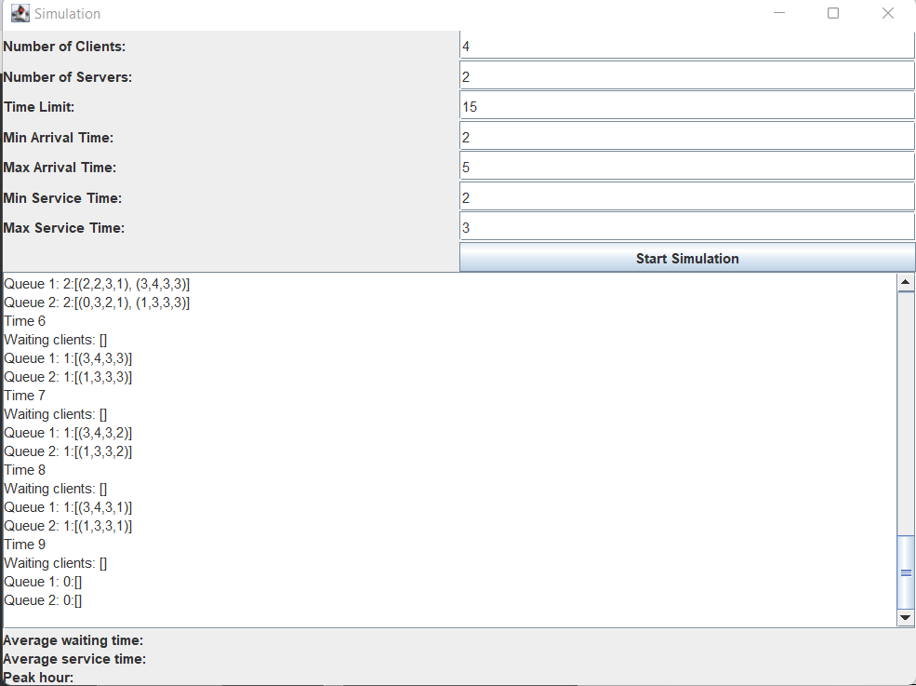
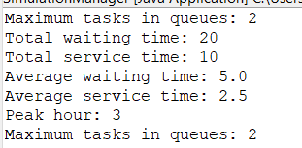

Concluzii

În urma realizării acestei teme, am avut ocazia să îmi îmbunătățesc abilitățile în programarea orientată pe obiecte, în special în ceea ce privește conceptele de clase, obiecte, moștenire, encapsulare și polimorfism. Am reușit să proiectez și să implementez o aplicație care simulează un sistem de cozi cu mai multe ghisee, iar aceasta poate fi folosită pentru a testa diverse scenarii și parametri.

În timpul implementării am întâmpinat diverse provocări, cum ar fi gestionarea timpului de simulare, alegerea cozi cu cel mai scurt timp de așteptare și îndeplinirea tuturor cerințelor specificate în enunțul temei. Am reușit să depășesc aceste obstacole prin planificarea și organizarea temei și prin folosirea eficientă a structurilor de date și a algoritmilor adecvați.

În concluzie, realizarea acestei teme a fost o experiență foarte utilă și plăcută, care m-a ajutat să îmi consolidez cunoștințele în programare și să îmi îmbunătățesc abilitățile de proiectare și implementare a aplicațiilor orientate pe obiecte. Consider că aceste cunoștințe și abilități vor fi foarte utile pentru cariera mea viitoare în domeniul IT.

În ceea ce privește dezvoltările ulterioare, aplicația poate fi îmbunătățită prin adăugarea unor funcționalități suplimentare, cum ar fi gestionarea priorităților la coadă sau optimizarea timpului de așteptare. De asemenea, poate fi implementată o interfață grafică mai avansată și mai intuitivă pentru utilizatorii finali.

Cu toate acestea, există câteva posibile dezvoltări ulterioare ale aplicației pentru a îmbunătăți funcționalitatea și performanța:

1. Implementarea altor strategii de alocare a sarcinilor, cum ar fi cea bazată pe prioritatea clientilor sau pe o combinație de criterii (timp de așteptare, lungimea cozii, etc.).
2. Optimizarea performanței aplicației prin utilizarea unor structuri de date și algoritmi mai eficienți pentru gestionarea cozilor și alocarea sarcinilor.
3. Adăugarea unor funcționalități suplimentare, cum ar fi posibilitatea de a configura dinamic numărul de servere sau de a simula diferite tipuri de servere cu caracteristici distincte (viteză de procesare, capacitate de memorie, etc.).
4. Implementarea unor module de analiză și raportare care să ofere utilizatorului statistici detaliate și vizualizări ale rezultatelor simulării.

În concluzie, această temă ne-a oferit oportunitatea de a înțelege și aplica conceptele și tehnicile de programare într-un context practic și realist. Prin dezvoltarea acestei aplicații, am dobândit o înțelegere mai profundă a limbajului Java, a bibliotecilor și a instrumentelor asociate și am acumulat experiență valoroasă în proiectarea și implementarea soluțiilor software.

Bibliografie
Oracle. "The Java Tutorials." Oracle, 2021, https://docs.oracle.com/javase/tutorial/.

Baeldung. "JUnit 5 Tutorial." Baeldung, 2021, https://www.baeldung.com/junit-5.

Mkyong. "Java Swing Tutorial." Mkyong, 2021, https://mkyong.com/tutorials/java-swing-tutorials/.

GeeksforGeeks. "Object-Oriented Programming (OOPs) Concept in Java." GeeksforGeeks, 2021, https://www.geeksforgeeks.org/object-oriented-programming-oops-concept-in-java/.

Stack Overflow. "How to Sort an ArrayList in Java." Stack Overflow, 2021, https://stackoverflow.com/questions/2784514/how-to-sort-arraylist-in-java.

TutorialsPoint. "Java Collections Framework." TutorialsPoint, 2021, https://www.tutorialspoint.com/java/java_collections.htm.

